Sochaczew, dnia 15.06.2026 r.
HK.9022.5.33.2026

K O M U N I K A T – Nr 6/2026
w sprawie jakości wody przeznaczonej do spożycia przez ludzi z wodociągu publicznego
w miejscowości Granice, gmina Teresin, który zaopatruje w wodę około 3654 mieszkańców następujących miejscowości: Teresin, Granice, Paprotnia, Teresin Gaj, Ludwików, Gongolina, Seroki Wieś, Kaski.

Państwowy Powiatowy Inspektor Sanitarny w Sochaczewie informuje, że wyniki analiz laboratoryjnych próbek wody pobranych do badań w dniu 09.06.2026 r. z wodociągu o produkcji wody 100 – 1000 m3/d – SUW Granice z punktów zgodności:
Stacja Uzdatniania Wody w Granicach, 96-515 Teresin;
Społeczne Przedszkole Integracyjne w Teresinie, Al. XX lecia 7, 96-515 Teresin, wykazały, że woda pod względem mikrobiologicznym i fizykochemicznym - badany parametr - mangan, spełnia wymagania określone w rozporządzeniu Ministra Zdrowia z dnia 7 grudnia 2017 r. w sprawie jakości wody przeznaczonej do spożycia przez ludzi (Dz. U. z 2017 r., poz. 2294).
W związku z powyższym Państwowy Powiatowy Inspektor Sanitarny w Sochaczewie, odwołuje Komunikat nr 4/2026 z dnia 28 kwietnia 2026 r. i Komunikat nr 5/2026 z dnia 02.06.2026 r.
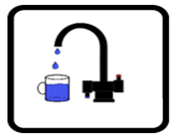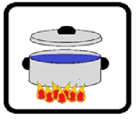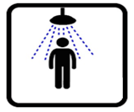
Państwowy Powiatowy Inspektor Sanitarny w Sochaczewie stwierdza przydatność wody
z wodociagu publicznego w miejscowości Granice do spożycia przez ludzi,bez ograniczeń.

Z poważaniem
Państwowy Powiatowy Inspektor Sanitarny
w Sochaczewie

Beata Fergińska
/dokument podpisany elektronicznie/

